**МИНИСТЕРСТВО ОБРАЗОВАНИЯ РЕСПУБЛИКИ БЕЛАРУСЬ**

**УЧРЕЖДЕНИЕ ОБРАЗОВАНИЯ**

**ГОМЕЛЬСКИЙ ГОСУДАРСТВЕННЫЙ ТЕХНИЧЕСКИЙ УНИВЕРСИТЕТ ИМЕНИ П. О. СУХОГО**

Факультет автоматизированных и информационных систем

Кафедра «Информатика»

ОТЧЕТ ПО ЛАБОРАТОРНОЙ РАБОТЕ № 1

по дисциплине «Разработка приложений для Интернет»

на тему: «Введение в JavaScript»

Выполнил: студент гр. ИП-32

Коледа А.С.

Принял: преподаватель

Процкая М.А.

Гомель 2021

**Цель работы**: изучить основные типы данных и операторы языка JavaScript.

**Задание 1:** Вы совершаете покупку в магазинах ООО «Евротог». Написать сценарий, в котором с использованием метода prompt вводится общая сумма покупки, вводится скидка в размере от 1 до 5 %. В окне документа должны быть отображены: общая стоимость покупки, скидка в рублях и стоимость покупки со скидкой. Вывод оформить как кассовый чек.

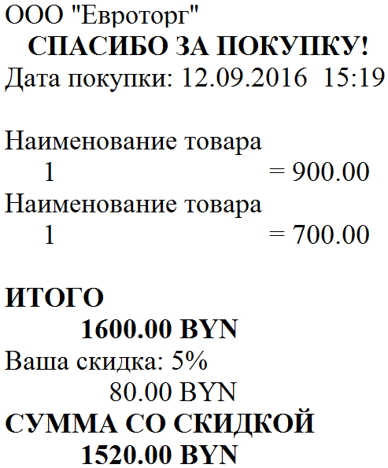

Код файла lab_1_1.html:

<!DOCTYPE html>

<html lang="en">

<head>

<meta charset="UTF-8">

<meta http-equiv="X-UA-Compatible" content="IE=edge">

<meta name="viewport" content="width=device-width, initial-scale=1.0">

<link rel="shortcut icon" href="favicon.png" type="image/png">

<title>lab 1.1</title>

</head>

<body>

<script>

"use strict"

let price1 = parseFloat(prompt("Введите цену 1 покупки"));

let price2 = parseFloat(prompt("Введите цену 2 покупки"));

let sum = price1 + price2;

let succes = false;

let discount;

while (!succes) {

discount = parseFloat(prompt("Введите скидку в %"));

if (discount >= 1 && discount <= 5) {

succes = true;

}

else {

console.log("wrong");

alert("Величина скидки от 1% до 5%!!!");

}

}

let today = new Date();

let date = today.getDate() + "." + (today.getMonth() + 1) + "." + today.getFullYear() + " " + today.getHours() + ":" + today.getMinutes();

document.write(`

<div style="width:220px; margin: auto; border: 1px solid blue">

<p style="margin: 5px">ООО \"Евроторг\"</p>

<b style="display: block; text-align: center; margin: 5px">СПАСИБО ЗА ПОКУПКУ!</b>

<p style="display: block; text-align: center; margin: 5px">Дата покупки: ${date}</p>

<p style="margin: 5px; height: 15px">Наименование товара</p>

<div style="margin: 5px;">

<div style="display:inline-block; width:10%; text-align: right"><p style="margin:0px">1</p></div>

<div style="display:inline-block; width:80%; text-align: right"><p style="margin:0px">=${price1.toFixed(2)}</p></div>

</div>

<p style="margin: 5px">Наименование товара</p>

<div style="margin: 5px;">

<div style="display:inline-block; width:10%; text-align: right"><p style="margin:0px">1</p></div>

<div style="display:inline-block; width:80%; text-align: right"><p style="margin:0px">=${price2.toFixed(2)}</p></div>

</div>

<b style="margin: 5px">ИТОГО</b>

<br>

<b style="display: block; text-align: center; margin: 5px">${sum.toFixed(2)} BYN</b>

<p style="margin: 5px">Ваша скидка 5%</p>

<p style="display: block; text-align: center; margin: 5px">${(sum * discount * 0.01).toFixed(2)} BYN</p>

<b style="margin: 5px">СУММА СО СКИДКОЙ</b>

<br>

<b style="display: block; text-align: center">${(sum - sum * discount * 0.01).toFixed(2)} BYN</b>

</div>

`);

</script>

</body>

</html>

Результат выполнения 1-го задания:

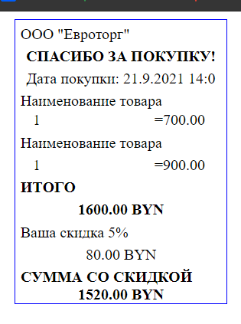

**Задание 2:** Помогите школьнику выполнить домашнее задание: решить задачу (таблица 1) и посчитать значение переменной b (таблица 2).

Исходные данные вводятся с использованием метода prompt. При выводе информации предусмотреть форматирование документа, вывод текста задания, включая рисунок исходного выражения, и вывод информации о разработчике скрипта.

Для вычисления арифметического выражения используются методы объекта Math.

Вычислить: Скорость в конце пути и путь, пройденный за время *t* с ускорением *a*  при *v*0 *=* 0; Расчётные формулы: *v = at* .

Вычислить: 

Код файла lab_1_2.html:

<!DOCTYPE html>

<html lang="en">

<head>

<meta charset="UTF-8">

<meta http-equiv="X-UA-Compatible" content="IE=edge">

<meta name="viewport" content="width=device-width, initial-scale=1.0">

<link rel="shortcut icon" href="favicon.png" type="image/png">

<title>lab 1.2</title>

<style>

* {

font-size: 20pt;

}

</style>

</head>

<body>

<div>

<p>Задание 2. Помогите школьнику выполнить домашнее задание: решить задачу (таблица 1) и посчитать значение переменной b (таблица 2).

Исходные данные вводятся с использованием метода prompt. При выводе информации предусмотреть форматирование документа, вывод текста задания, включая рисунок исходного выражения, и вывод информации о разработчике скрипта.</p>

<p>Вариант 4</p>

<p>Вычислить: Скорость в конце пути и путь, пройденный за время t с ускорением a при v0 = 0</p>

<img src="shot.png">

<p id="result_1"></p>

<p id="result_2"></p>

<p id="result_3"></p>

<p id="about"></p>

</div>

<script src="lab_1_2-function.js"></script>

</body>

</html>

Код файла lab_1_2-function.js:

"use strict"

let t = parseFloat(prompt("Введите параметр t:"));

let a = parseFloat(prompt("Введите параметр a:"));

let x = parseFloat(prompt("Введите параметр x:"));

let y = parseFloat(prompt("Введите параметр y:"));

let z = parseFloat(prompt("Введите параметр z:"));

let v = a * t;

let S = a * t ** 2 / 2;

let b = Math.sqrt(x + Math.pow(Math.abs(y), 1/4)) + Math.cos(z) ** 2;

let answer_1 = document.getElementById("result_1");

let answer_2 = document.getElementById("result_2");

let answer_3 = document.getElementById("result_3");

let about = document.getElementById("about");

answer_1.innerText = "\u03BD = " + v;

answer_2.innerText = "S = " + S;

answer_3.innerText = "b = " + b.toFixed(5) + "...";

about.innerHTML = "Разработчик Коледа Алексей из ИП-32. " + "<a href='https://alex-1701.github.io/' target='_blank'>Визитка</a>"

**Результаты:**

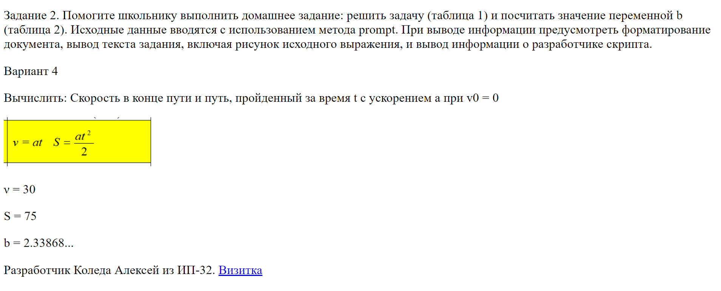

**Выводы:** В процессе выполнения лабораторной работы ознакомился с основами JavaScript.